|  |
| --- |
|  |
| **제18회 임베디드SW경진대회 개발완료보고서**  **[자유공모]** |
|  |

**□ 개발 요약**

|  |  |
| --- | --- |
| **팀 명** | THE FACO |
|  | |
| **작품명** | 대중교통(광역버스) 대기인원을 판별,계산 후 더 정확한 최소시간 경로 지원 시스템 |
| **작품설명**  **(요약)** | 대중교통의 대기인원을 판별하기 위해 Open CV 를 이용하여 평균적인 대기인원의 모습을 정리하여 인원수를 판별하고, Open API 를 통해 알아낸 대중교통 정보를 대중교통 환승 장소의 대기 인원수와 함께 활용하여 경로를 추천한다. |
| **소스코드** | < GitHub 링크 > |
| **시연동영상** | < YouTube 링크 / 1개의 동영상 링크만 삽입 > |

**□ 개발 개요**

※ 프로젝트 개발 배경, 동기, 목표, 필요성 등 / 2page 이내로 작성

○ 개발 작품 개요 / 제안하는 작품에 대한 개요를 자세히 기술한다.

- 현재의 대중교통 길 찾기 앱들 중, 한국인의 대표적인 앱 두가지를 살펴보면, 약간의 경로추천 차이가 존재하기는 하지만, 최단 경로라는 것은 단지 대중교통을 이용할 때의 예상시간을 이용하여, 길 찾기 결과를 보여준다.

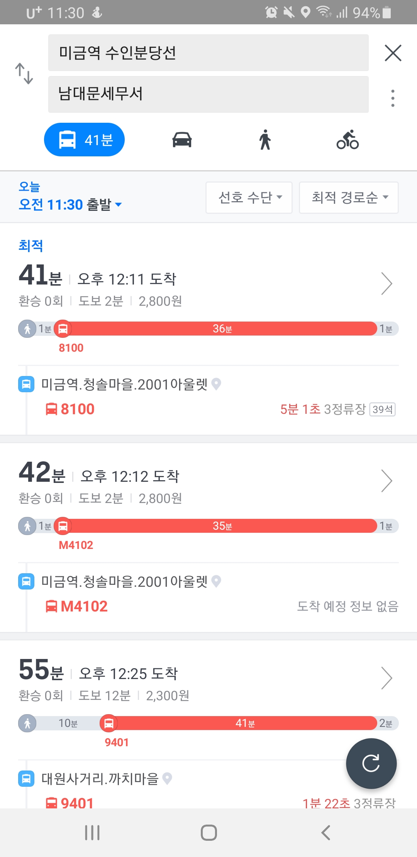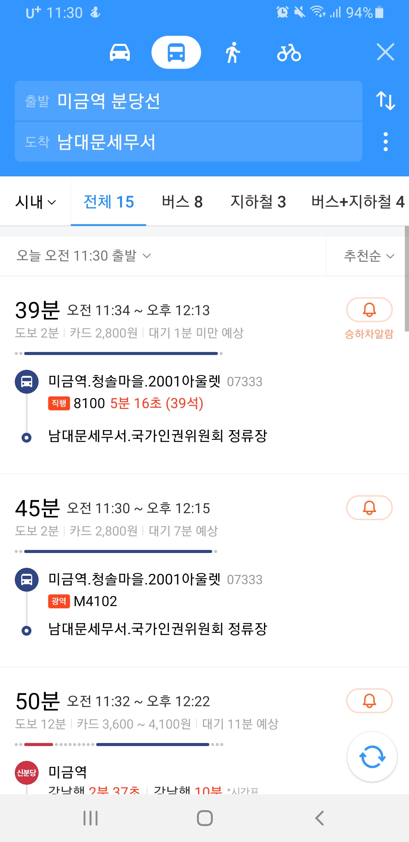

- 이러한 경로 계산은 평상시에는 문제가 되지 않지만, 사람들이 많이 몰리는 출 퇴근시간 특히, 신도시에서 서울로 출근하는 인원들이 광역버스를 이용할 때, 문제가 발생한다. 여러 정거장에서 이미 많은 대기 인원으로 인하여 버스들이 만원인 상태이므로 해당버스를 탑승하기 어려운 상황을 맞이하지만, 이를 길 찾기 앱에서는 확인해주지 않는다.

○ 개발 목표 / 개발 목표를 명확하게 제시한다.

- 기존의 대중교통 어플에서 제공하는 노선 안내와 대중교통 길 찾기 서비스를 넘어, 광역버스를 대기하는 인원수를 안내하고 이에 따른 경로 추천을 제공하는 것이 목표이다. 등하교 및 출퇴근 시간과 같은 탑승인원이 몰리는 시간에 발생하는 길 찾기 예상 소요시간의 오차를 줄일 수 있다.

- 코로나로 인해 사회적 거리두기 캠페인이 진행되고 있으나 출퇴근을 위한 좁은 정류장에서 사회적 거리두기를 실천하기 어렵다. 이 경우 사용자는 어플을 사용하여 대기 인원을 파악 후 대체 경로를 선택함으로써, 줄을 분산하여 설 수 있어 사람들 사이의 밀접 접촉을 줄이고자 한다.

○ 개발 작품의 필요성 / 개발하는 작품이 왜 필요한지에 대해 상세히 서술한다.

- 많은 직장인들과 학생들이, 각각 출퇴근 시간과 등하교 시간에 한 경로의 대중교통(광역버스)를 타기위해 긴 줄을 서며, 많은 시간을 줄을 서면서 보내게 된다. 실제로 대중교통을 이용하는 사용자들은 막연하게 긴 시간이 걸릴 것이라는 것만을 예상할 뿐 정확히 얼마나 기다려야 하는지, 몇 대의 버스를 대기 인원으로 인해 보내야 하는지 알지 못한다.

- 자신이 탑승할 환승 센터(정류장)에 직접 가지 않고서는 대기 인원이 얼마나 있는지도 알지 못하기에 한 정류장에서 대기할 때 감에만 의존해서, 지금 오는 버스들에 탑승 가능 한지를 판단한다. 어플을 사용한다면 직접 환승 센터(정류장)에 가지 않고서 정류장의 대기 인원을 알 수 있기 때문에 현재와 같은 코로나 사태로 인해 진행하는 사회적 거리 두기에도 긍정적 영향을 미칠 수 있다는 장점과 필요성을 설명할 수가 있다.

**□ 개발 환경 설명**

※ 최대한 자세하게 기술 / 15page 이내로 작성

○ Hardware 구성

-

-

○ Hardware 기능 (제어 방법 등 서술)

-

-

○ Software 구성

-

-

○ Software 설계도 (흐름도 및 클래스 다이어그램 등 / 개발언어에 따라 선택)

-

-

○ Software 기능 (필요 시 알고리즘 설명 포함)

-

-

○ 프로그램 사용법 (Interface)

-

-

○ 개발환경 (언어, Tool, 사용시스템 등)

-

-

**□ 개발 프로그램 설명**

※ 최대한 자세하게 기술 / 8page 이내로 작성

○ 파일 구성

-

-

○ 함수별 기능

-

-

○ 주요 함수의 흐름도

-

-

○ 기술적 차별성

-

-

**□ 개발 중 발생한 장애요인과 해결방안**

※ 개발 과정에서 나타났던 모든 장애 요인(Risk)들을 나열하고, 이러한 장애요인들이 발생했던 경우 어떻게 해결했는지 구체적으로 제시 / 1page 이내로 작성

○

-

-

-

○

-

-

-

○

-

**□ 개발결과물의 차별성**

※ 개발한 결과물과 기존 발표된 유사작품(제품) 간 차별성 및 우수성 설명 / 1page 이내로 작성

○

-

-

-

○

-

-

-

○

-

-

**□ 개발 일정**

※ 실제 프로젝트 개발 일정 작성 / 1page 이내로 작성

|  |  |  |  |  |  |  |  |  |  |  |  |  |  |  |  |  |  |
| --- | --- | --- | --- | --- | --- | --- | --- | --- | --- | --- | --- | --- | --- | --- | --- | --- | --- |
| **No** | **내용** | **2020年** | | | | | | | | | | | | | | | |
| **6月** | | | | **7月** | | | | **8月** | | | | **9月** | | | |
| 1 | 기능 설계 및 분석 |  |  |  |  |  |  |  |  |  |  |  |  |  |  |  |  |
| 2 |  |  |  |  |  |  |  |  |  |  |  |  |  |  |  |  |  |
| 3 |  |  |  |  |  |  |  |  |  |  |  |  |  |  |  |  |  |
|  | 기능 구현 및 개발 |  |  |  |  |  |  |  |  |  |  |  |  |  |  |  |  |
|  |  |  |  |  |  |  |  |  |  |  |  |  |  |  |  |  |  |
|  |  |  |  |  |  |  |  |  |  |  |  |  |  |  |  |  |  |
|  | 시험 평가 및 테스트 |  |  |  |  |  |  |  |  |  |  |  |  |  |  |  |  |
|  |  |  |  |  |  |  |  |  |  |  |  |  |  |  |  |  |  |

**□ 팀 업무 분장**

※ 프로젝트 개발 관련 팀원의 업무 분장 위주로 작성 / 1page 이내로 작성

|  |  |  |  |
| --- | --- | --- | --- |
| **No** | **구분** | **성명** | **참여인원의 업무 분장** |
| 1 | 팀장 | ○○○ |  |
| 2 | 팀원 | ○○○ |  |
| 3 | 팀원 | ○○○ |  |
| 4 | 팀원 | ○○○ |  |
| 5 | 팀원 | ○○○ |  |